
ACTIVIDAD 02
Estudiante:
Douglas Flor Hernandez
Nicolas Soria Yabeta
Nicolas Menacho

Practico
- Investigar otro Sistema Operativo Web grupal
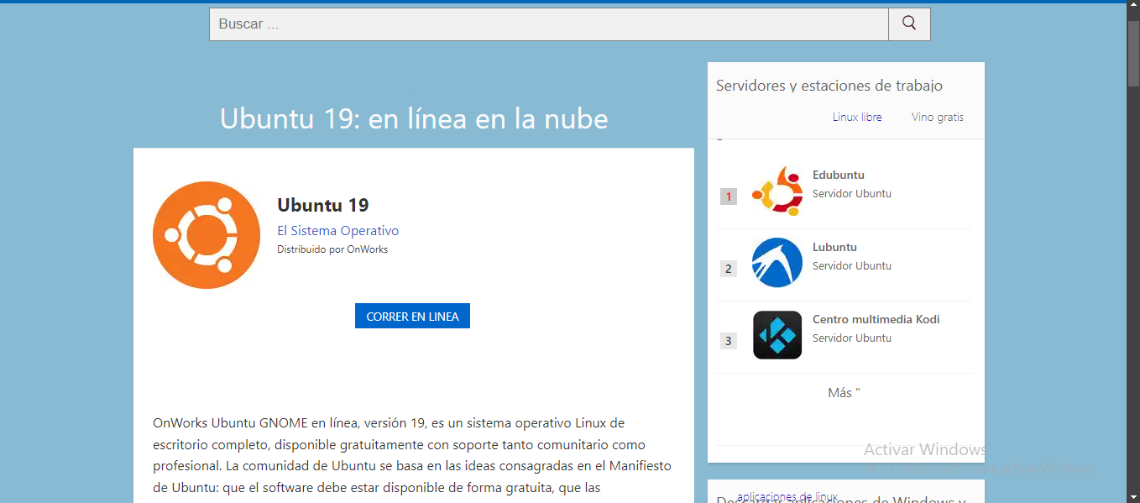

https://www.onworks.net/es/os-distributions/ubuntu-based/free-ubuntu-online-version19

- Preparar un comando por integrante en el SO web
Mkdir: Para crear carpetas o cualquier tipo de archivo.

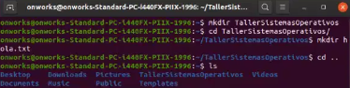

Mv: Para renombrar un archivo existente
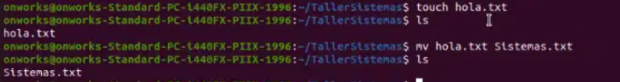

Uname -asn: Para ver la información del Sistema

3 realizar la instalación del windows server

CREACION DE LA MAQUINA VIRTUAL SERVER 2022 EN NUESTRA MAQUINA VIRTUAL
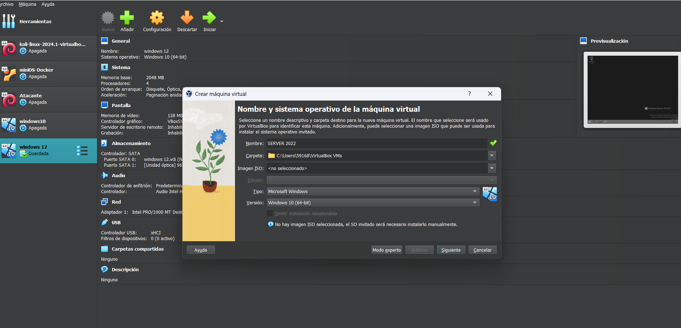

IMPORTAMOS EL ISO SERVER 2022 AL ALMACENAMIENTO DE LA MAQUINA NUEVA CREADA
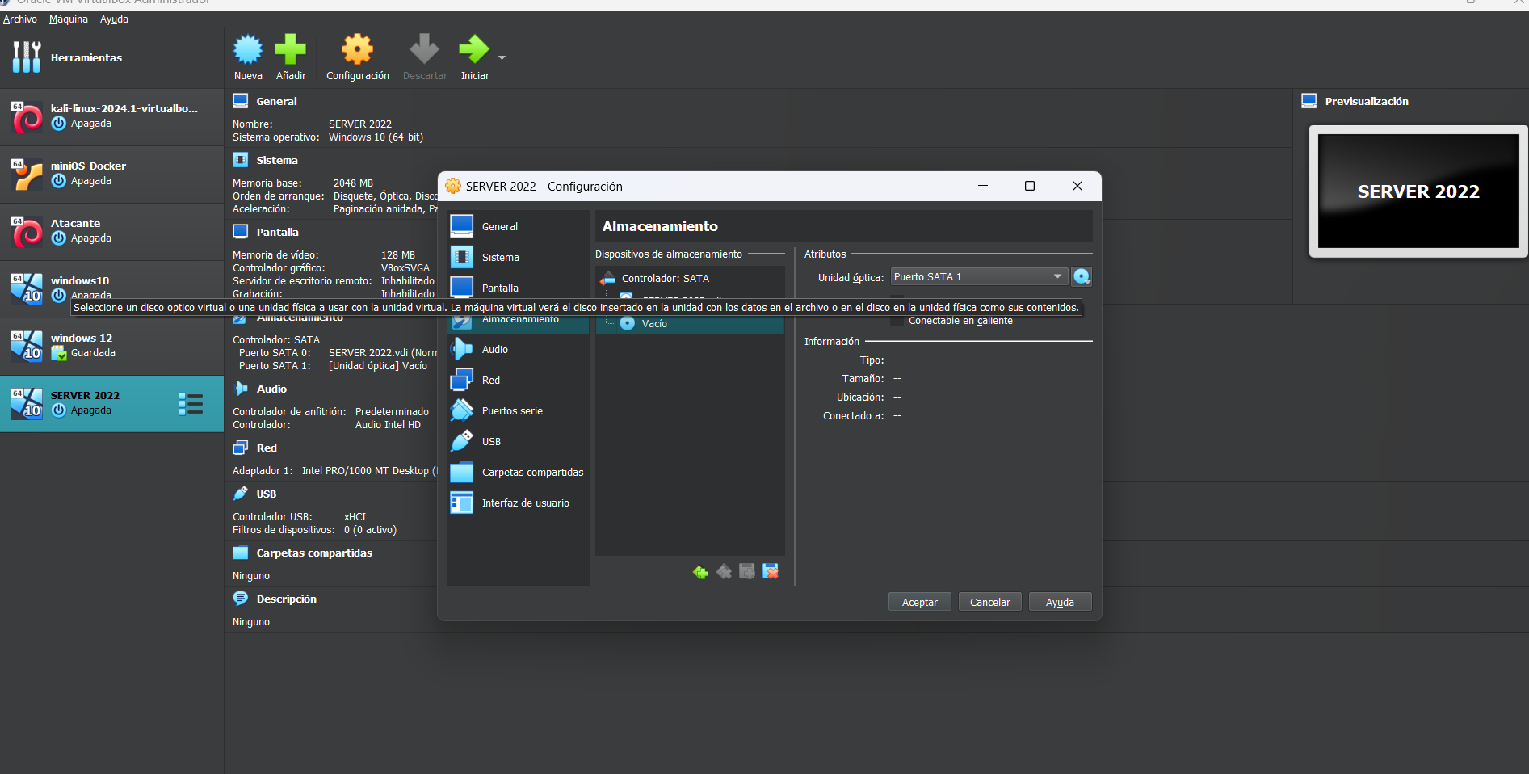

ADMINISTRADOR DE SERVICIOS
